Лабараторная работа
Задание 4. Внутренние сортировки

Выполнил студент гр.5130904/30002 | Шмонов М.В.
Преподаватель | Череповский Д.К.

«___» _______________ 2024 г.

Оглавление
Оглавление 2
Задание 1. Реализуйте структуру данных BinarySearchTree 3
Общая постановка задачи 3
Требования и тест план 4
Приложение А 4
Приложение B 4
Вывод 4

Задание 1. Реализуйте структуру данных BinarySearchTree

Общая постановка задачи
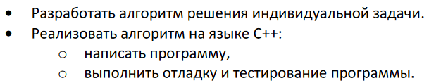
Сортировка Шелла (по не возрастанию), в которой длины промежутков выбираются по методам, предложенным Шеллом, Хиббардом, Седжвиком. Сравнить полученные результаты.

Описание алгоритма
Сортировка Шелла (англ. Shell sort) — алгоритм сортировки, являющийся усовершенствованным вариантом сортировки вставками. Идея метода Шелла состоит в сравнении элементов, стоящих не только рядом, но и на определённом расстоянии друг от друга. Иными словами — это сортировка вставками с предварительными «грубыми» проходами. Аналогичный метод усовершенствования пузырьковой сортировки называется сортировка расчёской.
При сортировке Шелла сначала сравниваются и сортируются между собой значения, стоящие один от другого на некотором расстоянии. После этого процедура повторяется для некоторых меньших значения, а завершается сортировка Шелла упорядочиванием элементов при d = 1 (то есть обычной сортировкой вставками). Эффективность сортировки Шелла в определённых случаях обеспечивается тем, что элементы «быстрее» встают на свои места (в простых методах сортировки, например, пузырьковой, каждая перестановка двух элементов уменьшает количество инверсий в списке максимум на 1, а при сортировке Шелла это число может быть больше).
Невзирая на то, что сортировка Шелла во многих случаях медленнее, чем быстрая сортировка, она имеет ряд преимуществ:
- отсутствие потребности в памяти под стек;
- отсутствие деградации при неудачных наборах данных — быстрая сортировка легко деградирует до, что хуже, чем худшее гарантированное время для сортировки Шелла.

Требования и тест план
Требование | Данные | Ожидаемый реузльтат
Реализация сортировки Шелла с тремя разными длинами прмоежутка, предложенными Шеллом, Хиббардом, Седжвиком | Rand() | Сравнение результаты экспериментальной оценки временной сложности с теоретическими для массивов, состоящих из 1000, 10000, 100000 и 500000 элементов.

Приложение А
https://drive.google.com/drive/u/0/folders/1Tf_g4F8l8Gux2pv-IE2BXJ6dovwsn9zF

Приложение B
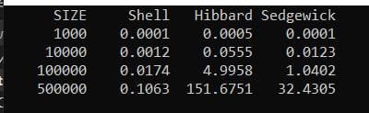
Рис. 1 Результаты эксперемета для различных массивов
Теоретическая сложность:
Shell: О(n^2)
Hibbard: O(n^(3/2))
Sedgewick: O(n^(7/6))
Теоретическая сложность не коррелирует с практической. Возможно дело в недостаточно рандомной генерации массива чисел.

Вывод
Разобрался в сортировки Шелла, сравнил полученные результаты.

